ЛГК-24.9 |  | Качалка на пружине "Звездочка"
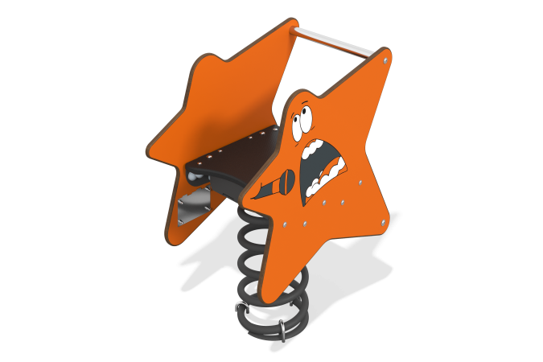

Размеры, мм: | 380x600x805 | Вес, кг: | 30.16
Характеристики материалов
Материалы: металл, нержавеющая сталь, HPL пластик толщиной 14 мм, влагостойкая ламинированная фанера толщиной 18 мм с антискользящим покрытием.
Качалка на металлической пружине с двумя боковыми панелями из HPL пластика толщиной 14 мм в форме звезды, сиденьем из влагостойкой ламинированной фанеры толщиной 18 мм, перекладинами для ног и рук из нержавеющей стали. Декоративные элементы и рисунки нанесены при помощи УФ-печати.
Комплектация: основание с пружиной – 1 компл., боковины качалки – 2 шт., сидение – 1 шт., перекладины – 2 шт., комплект крепежа – 1 шт.

